КУБИКИ НИКИТИНА
Среди многообразия педагогических разработок, развивающих методик, детских пособий, обучающих игр, особое внимание заслуживает методика Никитиных для детей. Не только потому, что она имеет давние, еще советские корни, успешно опробована на детях и внуках знаменитых супругов – педагогов, распространена их последователями. Методика раннего развития Никитиных проста, доступна и используется педагогами не только России, но и многих стран мира.
«Сложи узор».
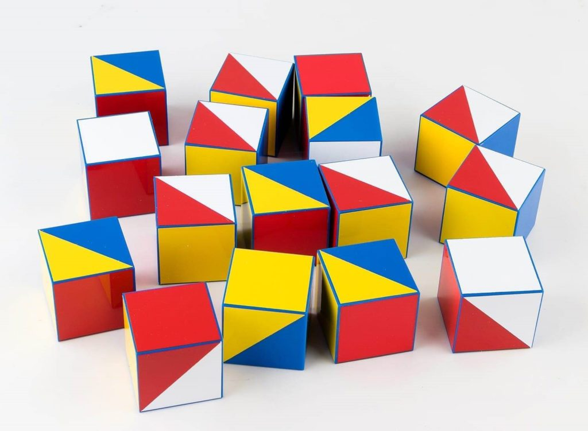

Осваивать данную интеллектуальную игру можно начинать с детьми раннего возраста. Игра состоит из 16 одинаковых кубиков. Все 6 граней каждого кубика окрашены по-разному в 4 цвета. В игре с кубиками дети выполняют 3 вида заданий. К развивающим кубикам созданы иллюстрированные альбомы с заданиями.
Сначала учатся по узорам-заданиям складывать точно такой же узор из кубиков. Затем ставят обратную задачу: глядя на кубики, нарисовать узор, который они образуют. И, наконец, третье – придумывать новые узоры из 9 или 16 кубиков,

каких еще нет в книге, т. е. выполнять уже творческую работу. Используя разное число кубиков и разную не только по цвету, но и по форме (квадраты и треугольники) окраску кубиков, можно изменять сложность заданий в необыкновенно широком диапазоне.
Практическая часть.
Предлагаю поиграть в кубики. Достаньте из коробки 4 кубика, не переворачивая коробочку. Не просто, правда? А детям еще сложнее, вот так уже с первых минут знакомства с игрой детям приходится проявлять смекалку, находчивость.
1. Построить квадрат, у которого правая половина желтая, левая – синяя.
2. Построить квадрат, у которого все углы разного цвета.
3. Составить узор из 9 кубиков : первый кубик – синий, второй – желтый, третий – красный, четвертый – синий, пятый – желтый. Продолжите узор. Ну что получилось? Молодцы!
4. Построить большой квадрат белого цвета: 3 кубика в длину, 3 – в ширину.
5. Правый верхний угол – красный, левый нижний – синий, правый нижний – желтый.

«Сложи квадрат».
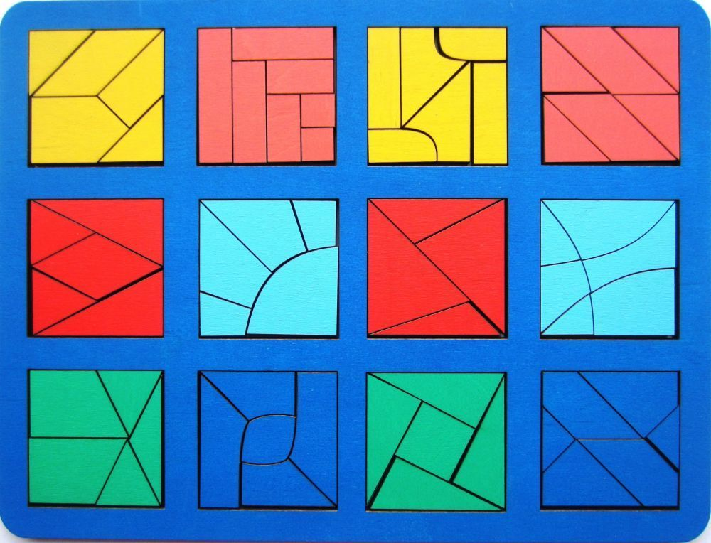
В этой игре нет четких правил и требований. Развивающая деревянная головоломка помогают развивать зрительное восприятие, тактильные функции, зрительную координацию, логическое и пространственное мышление. Задача ребёнка собрать целый квадрат из одноцветных фрагментов различной формы. Когда ребёнок научился собирать все квадраты, модно усложнить задачу, собирая на время. Игра представлена трем вариантами различной степени сложности.
Список никитинских игр и головоломок достаточно большой. Все они направлены на развитие логического мышления, памяти, внимания, творческого воображения. Детские таланты необходимо развивать с раннего возраста, создавая творческую среду и увлекая ребенка интеллектуальными играми. Так считают Лена и Борис Никитины. И в этом с ними согласны все педагоги.

